

**"Қазақстан Республикасы аумағында жылжымайтын мүлік объектілерінің мекенжайын анықтау жөнінде анықтама беру" мемлекеттік қызмет көрсету регламентін бекіту туралы**

***Күшін жойған***

Павлодар облысы Ертіс адандық әкімдігінің 2012 жылғы 19 қарашадағы N 553/4 қаулысы. Павлодар облысының Әділет департаментінде 2012 жылғы 25 желтоқсанда N 3300 тіркелді. Күші жойылды - Павлодар облысы Ертіс аудандық әкімдігінің 2013 жылғы 19 маусымдағы N 295/5 қаулысымен

      РҚАО ескертпесі:  
      Мәтінде авторлық орфография және пунктуация сақталған.

      Ескерту. Күші жойылды - Павлодар облысы Ертіс аудандық әкімдігінің 19.06.2013 N 295/5 қаулысымен.

      Қазақстан Республикасының 2000 жылғы 27 қарашадағы "Әкімшілік процедуралар туралы" Заңның 9-1 бабына, Қазақстан Республикасы Үкіметінің сапалы мемлекеттік қызмет көрсету мақсатында 2012 жылғы 31 тамыз "Жеке және заңды тұлғаларға көрсетілетін мемлекеттік қызмет стандартының бекіту туралы" N 1128 Қаулысына сәйкес, Ертіс ауданының әкімдігі **ҚАУЛЫ ЕТЕДІ:**  
      1. Қоса беріліп отырған "Ертіс ауданының аумағында жылжымайтын мүлік объектілерінің мекенжайын анықтау жөнінде анықтама беру" мемлекеттік қызмет көрсету регламенті бекітілсін.  
      2. Осы қаулының орындалуын бақылау аудан әкімінің орынбасары Қ.С.Қозыбаевқа жүктелсін.  
      3. Осы қаулы алғашқы рет ресми жарияланған күннен бастап 10 күнтізбелік күн өткен соң қолданысқа енгізіледі.

*Аудан әкімі                                Ж. Шұғаев*

Павлодар облысы Ертіс ауданы  
әкімдігінің 2012 жылғы 19    
қарашадағы N 553/4 қаулысымен  
бекітілген

**"Қазақстан Республикасы аумағында жылжымайтын мүлік**  
**объектілерінің мекенжайын анықтау жөнінде анықтама беру"**  
**мемлекеттік қызметінің РЕГЛАМЕНТІ**

**1. Жалпы ережелер**

      1. Бұл регламент "Қазақстан Республикасы аумағында жылжымайтын мүлік объектілерінің мекенжайын анықтау жөнінде анықтама беру" мемлекеттік қызметінің (одан әрі – мемлекеттік қызмет) көрсетілу тәртібін анықтайды.  
      2. Мемлекеттік қызметтің тәртібі: автоматтандырылмаған.  
      3. Мемлекеттік қызмет Қазақстан Республикасы Үкіметінің 2012 жылдың 31 тамыздағы N 1128 қаулысымен бекітілген "Қазақстан Республикасы аумағында жылжымайтын мүлік объектілерінің мекенжайын анықтау жөнінде анықтама беру" стандарты (одан әрі – стандарт) негізінде жүзеге асырылады.  
      4. Мемлекеттік қызмет "Ертіс ауданының құрылыс, сәулет және қала құрылысы" мемлекеттік мекемесімен Республикалық мемлекеттік мекеме "Павлодар облысының халыққа қызмет көрсету орталығы" Ертіс ауданы бойынша бөлімшесі (одан әрі – Орталық) арқылы аптасына алты рет, демалыс және мерекелік күндерді қоспағанда, сағат 9.00ден бастап 20.00 ге дейін, түскі асқа үзіліссіз, Павлодар облысы, Ертіс ауданы, Ертіс ауылы И. Байзақов көшесі 14 үй мекенжайы бойынша беріледі. Телефондары 8(71832)22912, электронды поштаның мекенжайы www.enbek.gov.kz.  
      5. Стандарттың 3 қосымшасына сәйкес қағаз жеткізгіште мекенжайдың тіркеу коды көрсетілген жылжымайтын мүлік объектілерінің мекенжайы туралы анықтама беру не қағаз жеткізгіште мемлекеттік қызмет көрсетуден бас тарту туралы дәлелді жауап көрсетілетін мемлекеттік қызметтің нәтижесі болып табылады.  
      6. Мемлекеттік қызмет заңды және жеке тұлғаларға көрсетіледі (бұдан әрі – мемлекет қызметті алушы).  
      7. Мемлекеттік қызмет көрсетудің мерзімдері:  
      мемлекеттік қызметті алушы уәкілетті органға өтініш берген кезде:  
      1) стандарттың 11 тармағында көрсетілген құжаттарды берген сәттен бастап 3 (үш) жұмыс күні ішінде (құжаттарды қабылдаған және берген күндер мемлекеттік қызмет көрсету мерзіміне кірмейді) – жылжымайтын мүлік объектісінің мекенжайын нақтылау кезінде;  
      2) 7 (жеті) жұмыс күн ішінде (құжаттарды қабылдаған және берген күндер мемлекеттік қызмет көрсету мерзіміне кірмейді) – жылжымайтын мүлік объектісінің орналасқан жеріне бару және мекенжайдың тіркеу кодын көрсетіп, оны "Мекенжай тіркелімі" ақпараттық жүйесінде міндетті тіркей отырып, жылжымайтын мүлік объектісіне нөмір беру, оны өзгерту немесе жою кезінде жүргізіледі.  
      Құжаттарды тапсыру кезінде кезек күтудің ең көп рұқсат берілген уақыты – 20 минуттан аспайды.  
      Мемлекеттік қызметті алушы өтініш берген күні сол жерде көрсетілетін мемлекеттік қызметті алушыға қызмет көрсетудің рұқсат етілген ең көп уақыты – 20 минуттан аспайды.  
      8. Мемлекеттiк қызмет тегiн көрсетiледi.  
      9. Мемлекеттік қызметті көрсету үшін тосу және керек құжаттарды дайындауға жағдай жасалады (тосу залы, қажет құжаттардың тізімі жазылған стендпен жабдықталған құжаттарды толтыру орындары).

**2. Мемлекеттік қызметті көрсету кезіндегі**  
**іс-әрекет (әрекеттесу) тәртібінің сипаттамасы**

      10. Мемлекеттiк қызметтi алу үшiн мемлекеттік қызметті алушы стандарттың 11-тармағында көрсетілген құжаттарды ұсынады.  
      11. Мемлекеттік қызмет тұтынушының тікелей өзі баруы арқылы беріледі.  
      12. Мемлекеттік қызметті алуға қажетті өтініш еркін нысанда толтырылады.  
      13. Стандарттың 16 тармағында көрсетілген негіздер бойынша мемлекеттік қызметті көрсетуден бас тартылады.  
      14. Мемлекеттік қызметті көрсету кезінде тұтынушының өзі уәкілетті органға жолыққан кезде келесі құрылымдық-функционалды бірлік (бұдан әрі – бірліктер) жұмыс жасайды:  
      1) бөлімнің маманы;  
      2) бөлімнің бастығы.  
      15. Әрбір бірлік дәйектілігі және әкімшілік өзара әрекеттесуінің, әрбір әкімшілік өзара әрекеттесуінің уақыты жазбаша кестелік түрде бұл регламентке 1-қосымшада берілген.  
      16. Бірліктер мен әкімшілік өзара әрекеттесуінің логикалық дәйектілігінің сызбасы бұл регламентке 2-қосымшада көрсетілген.

**3. Мемлекеттік қызметті көрсететін**  
**қызметтік тұлғалардың жауапкершілігі**

      17. Мемлекеттік қызметтің көрсету тәртібін бұзған қызметтік тұлғалар Қазақстан Республикасының заңнамасына сәйкес жауапкершілікке тартылады.

"Қазақстан Республикасы аумағында  
жылжымайтын мүлік объектілерінің  
мекенжайын анықтау жөнінде     
анықтама беру" мемлекеттік     
қызметінің регламентіне       
1-қосымша

**Құрылымдық-функционалды бірліктердің әрекетінің сипаттамасы**

|  |  |
| --- | --- |
|  | **Үрдіс іс-әрекеті (жүруі, жұмыс легі)** |
| 1. | Іс-әрекет (жүруі, жұ мыс легі) |  | 1 | 2 | 3 | 4 |
| 2. | ҚФБ атауы | 1 тобы Орталықтың маманы | 2 тобы уәкілетті органның маманы | 3 тобы уәкілетті органның бастығы | 4 тобы органның маманы | 5 тобы Орталықтың маманы |
| 3. | Іс-әрекет атауы (іс-әрекет рәсімі) және олардың сипаттамасы | Азаматтардың өтініштерін тіркеу, тұтынушымен ұсынылған құжаттарды тексеру, құжаттарды уәкілетті органның мамандарына беру | Азаматтардың өтініштерін тіркеу, Орталықтың маманымен ұсынылған құжаттарды тексеру | Қазақстан Республикасы аумағында жылжымайтын мүлік объектілерінің мекенжайын анықтау жөнінде анықтама немесе мемлекеттік қызмет көрсетуден бас тарту туралы дәлелді жауапқа қол қою | Шығыс журналында тіркеу рәсімі | Шығыс журналында тіркеу рәсімі |
| 4. | Аяқтау формасы (мәліметтер,құжат, ұйымдастырушылық-өкімшілік шешімі) | Өкілетті органның мамандарына құжаттарды ұсыну | Қазақстан Республикасы аумағында жылжымайтын мүлік объектілерінің мекенжайын анықтау жөнінде анықтама немесе тұтынушыға мемлекеттік қызмет көрсетуден бас тарту туралы дәлелді жауап дайындау | Қазақстан Республикасы аумағында жылжымайтын мүлік объектілерінің мекенжайын анықтау жөнінде анықтама  немесе мемлекеттік қызмет көрсетуден бас тарту туралы дәлелді жауап | Орталық мамандарына Қазақстан Республикасы аумағында жылжымайтын мүлік объектілерінің мекенжайын анықтау жөнінде анықтама немесе мемлекеттік қызмет көрсетуден бас тарту туралы дәлелді жауап беру | Мемлекеттік қызметті тұтынушыға Қазақстан Республикасы аумағында жылжымайтын мүлік объектілерінің мекенжайын анықтау жөнінде анықтама немесе мемлекеттік қызмет көрсетуден бас тарту туралы дәлелді жауап беру |
| 5. | Орындау мерзімі | 20 минуттан аспайды | Көрсетілетін қызметке байланысты 1 (бір) немесе 5 (бес) жұмыс күнінен көп емес | 20 минуттан көп емес | 20 минуттан көп емес | 20 минуттан көп емес |
| 1 (бір) жұмыс күні | |

"Қазақстан Республикасы аумағында  
жылжымайтын мүлік объектілерінің  
мекенжайын анықтау жөнінде     
анықтама беру" мемлекеттік     
қызметінің регламентіне       
2-қосымша

**Қазақстан Республикасы аумағында жылжымайтын**  
**мүлік объектілерінің мекенжайын анықтау жөнінде**  
**анықтама беру процессінің СЫЗБАСЫ**

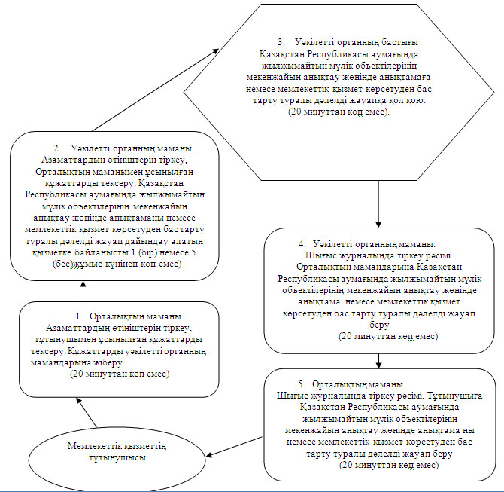

© 2012. Қазақстан Республикасы Әділет министрлігінің «Қазақстан Республикасының Заңнама және құқықтық ақпарат институты» ШЖҚ РМК